（职检）20220134-江苏射阳港发电有限责任公司职业卫生检测报告网上公示信息表
职业卫生检测报告网上公示信息表
检测报告编号 | （职检）20220134
用人单位名称 | 江苏射阳港发电有限责任公司
用人单位地址 | 江苏省盐城市射阳县沿河东路168号
用人单位联系人 | 胡清明
现场调查技术人员 | 刘啸文、王欢
现场调查日期 | 2022.5.19
现场采样检测技术人员 | 刘啸文、王欢、许潇丹
现场采样检测日期 | 2022.5.24-26
用人单位陪同人 | 胡清明
现场影像记录
现场调查 | 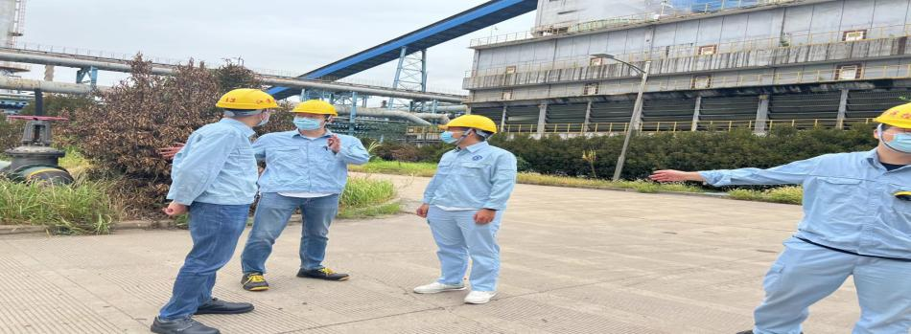
现场采样 | 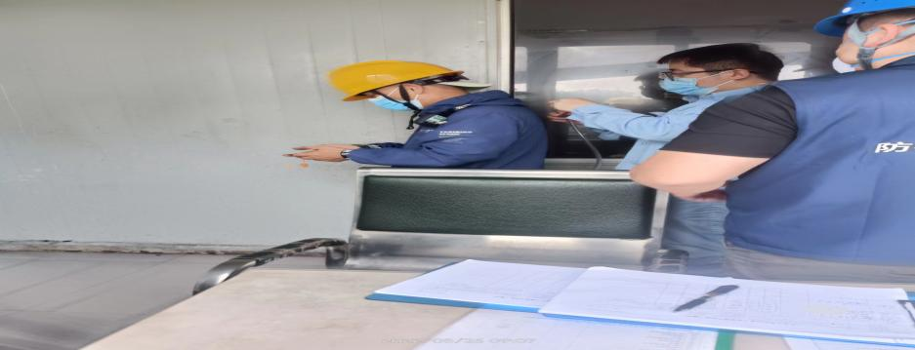
现场检测 | 